BÀI DỰ THI GIỚI THIỆU SÁCH THÁNG 11
NĂM HỌC: 2022 – 2023
Chủ đề: “LỚN LÊN CÙNG SÁCH”
Tên sách giới thiệu: "Bác Hồ với việc đọc và tự học”
Tên người giới thiệu : Nguyễn Phương Thảo Uyên - 6A4

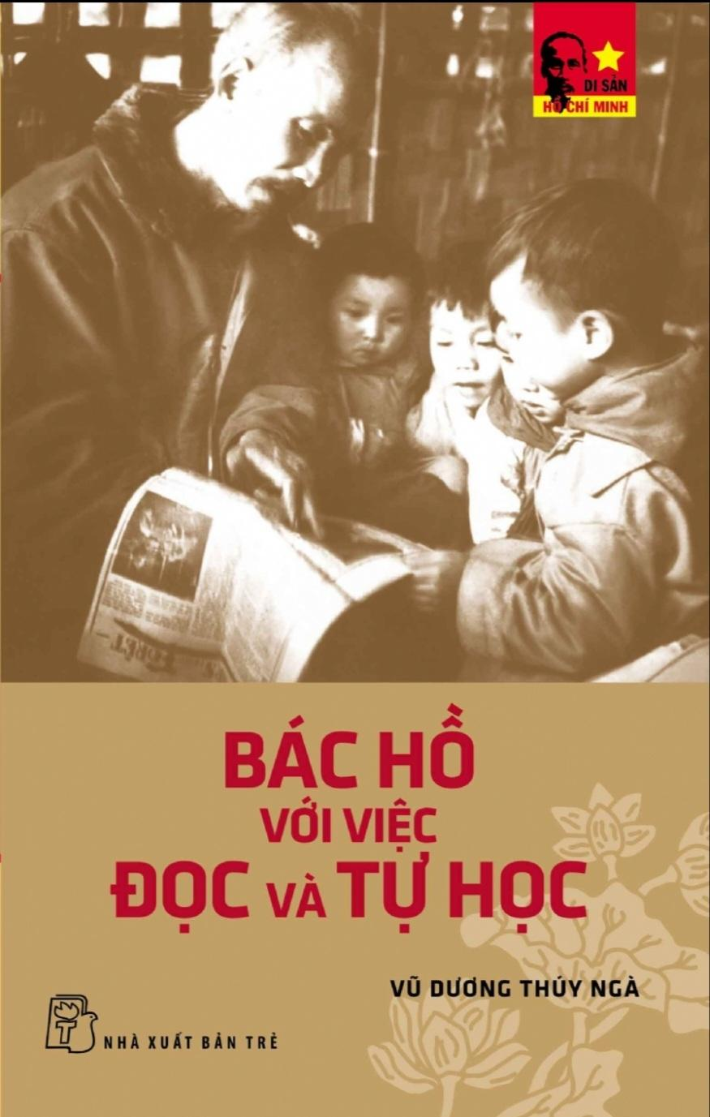
Xin chào các bạn ! Hôm nay , đến với cuộc thi mình sẽ mang đến cho các bạn một cuốn sách rất hay và đầy ý nghĩa , đó là cuốn " Bác Hồ với việc đọc và tự học " . Cuốn sách nói cho chúng ta những hiểu biết cần thiết về quan điểm của Hồ Chí Minh , những vai trò của sách báo và cũng như phương pháp đọc sách của Bác .
Đến với cuốn sách , tác giả là bà Vũ Dương Thúy Nga , sách dày 177 trang . Nó viết về Bác Hồ của chúng ta là một người có một tình yêu đặc biệt đối với sách báo từ rất sớm . Người đã hình thành nhu cầu văn hoá về đọc sách báo . Với mình , có thể nói Bác là hiện thân rõ nhất về việc cảm động văn hoá đọc . Bác là một người yêu chữ , yêu học tập , yêu tri thức và với Bác việc học tập là hàng đầu . Kế thừa truyền thống ham đọc sách của dân tộc và gia đình , Hồ Chí Minh đã luôn yêu và coi trọng sách báo . Đối với Bác , việc đọc sách không chỉ đơn thuần là để giải trí hay để giải quyết các công việc , sự vụ , nâng cao các hiểu biết thông thường . Bác đọc chủ yếu là để phục vụ cách mạng với niềm khao khát tột bậc , là làm sao cho nước nhà được hoàn toàn tự do , độc lập . Niềm khao khát ấy đã đi theo người suốt cuộc đời , chi phối mọi hoạt động của người . Dựa vào đó chúng ta có thể thấy Bác Hồ là một người có tri thức rất lớn . Với người , sách chính là "thuốc chữa tội ngu " , và là một trong những nguồn quan trọng , có thể đưa ra lời giải đáp cho câu hỏi tự do , bình đẳng , bác ái là gì ? Từ những thắc mắc ấy , sau này cũng chính nhờ sách báo , Bác đã tìm ra con đường cứu nước , cứu dân . Sinh ra trong cảnh nước mất , lớn lên chứng kiến nỗi bế tắc của bao tầng lớp Sĩ Phu yêu nước và nỗi thống khổ của nhân dân . Đến chính Phan Bội Châu còn phải than rằng :
" Giang Sơn tử hĩ sinh nhuế
Hiền thánh liêu phản tụy diệc sĩ "
( Nghĩa là : Non sông mất rồi sống càng thêm nhục . Sách Thánh hiền tẻ ngắt càng đọc càng thêm mụ mẫm )
Sau khi được đọc và tìm hiểu cuốn sách , mình thấy sách báo là nguồn tài nguyên vô giá , giúp con người học tập và không ngừng vươn lên phấn đấu để tự hoàn thiện mình . Bài học tự học qua sách báo của Hồ Chí Minh sẽ mãi là tấm gương sáng để cho chúng em học tập và noi theo .
Bài giới thiệu sách của mình đến đây là hết . Mình mong qua bài giới thiệu sách lần này , các bạn sẽ có thêm những kiến thức và những lựa chọn mới khi đọc sách nhé ! Tạm biệt !

